

UNIVERSIDAD AUTÓNOMA DE NUEVO LEÓN

Facultad de Ingeniería Mecánica y Eléctrica

Administración de proyectos de software

SEMESTRE ENERO - JUNIO 2020

Como cambiar mi firma por una firma electrónica

Gustavo Adolfo Sánchez Torres

Matrícula: 1796047 Carrera: IAS Salón:4204

Grupo: 007 Hora: N4-N6 Martes

Ing. Ismael Rodríguez Elizalde

Cd. Universitaria San Nicolás de los G. NL.

**¿Quiénes lo presentan?**

Cualquier contribuyente Persona Física que requiera contar con su Certificado de e.firma.

Costo

Trámite gratuito.

**¿Cuándo se presenta?**

En cualquier momento que lo requieras o por ser necesario para la presentación de algún trámite.

**Fundamento Legal**

Ley de Firma Electrónica Avanzada.

Código Fiscal de la Federación, artículo 17-D.

Resolución Miscelánea Fiscal vigente, Regla 2.2.15 "Requisitos para la solicitud de generación o renovación del certificado de e.firma".

Anexo 1-A de la Resolución Miscelánea Fiscal vigente, fichas de trámites 105/CFF "Solicitud de generación del Certificado de e.firma" y 197/CFF "Aclaración en las solicitudes de trámites de Contraseña o Certificado de e.firma".

1. **Programa** una cita en la oficina del SAT de tu preferencia.
2. **Acude** a tu cita con los requisitos señalados.
3. **Registra** tus datos biométricos.
4. **Recibe** tu certificado de e.firma.
5. **Firma** el acuse de generación de e.firma.

#### **Información adicional**

Deberás responder las preguntas que le realice la autoridad, relacionadas con tu situación fiscal y en caso de no acreditar tu identidad, domicilio y en general tu situación fiscal en el trámite de generación del Certificado de e.firma, se te proporcionará el “Acuse de requerimiento de información adicional, relacionada con su situación fiscal” mediante el cual se informa que la autoridad requiere aclarar tu situación fiscal del contribuyente.

En el supuesto del párrafo anterior, deberás presentar la aclaración prevista en la ficha de trámite 197/CFF "Aclaración en las solicitudes de trámites de Contraseña o Certificado de e.firma" del Anexo 1-A de la Resolución Miscelánea Fiscal vigente.

Con la finalidad de asegurar el vínculo que debe existir entre un Certificado Digital y su titular, durante la cita se tomarán los datos de identidad del contribuyente, consistentes en: huellas digitales, fotografía de frente, fotografía del iris, firma y digitalización de los documentos originales.

Las personas físicas podrán designar un representante legal para efectos de tramitar el Certificado de la e.firma en los siguientes supuestos, quien deberá estar previamente inscrito en el RFC, contar con Certificado activo de e.firma y presentar adicionalmente para cada caso:

**Menores de edad.**

* La persona física que ejerza la patria potestad o tutela de algún menor de edad, deberá presentar:
* Copia certificada del acta de nacimiento del menor, expedida por el Registro Civil u obtenida en el Portal www.gob.mx/actas (Formato Único), resolución judicial, o en su caso, original del documento emitido por fedatario público en el que conste la patria potestad o la tutela.
* Manifestación por escrito de conformidad de los padres para que uno de ellos actúe como representante del menor, acompañado de la copia simple de la identificación oficial vigente, cualquiera de las señaladas en el inciso A) del apartado de Definiciones del Anexo 1-A de la Resolución Miselánea Fiscal vigente, del padre que no actuará como representante legal, en los casos en que, el acta de nacimiento, la resolución judicial o el documento emitido por fedatario público en el que conste la patria potestad se encuentre señalado solamente un padre, no será necesario acompañar este requisito.

**Personas físicas con incapacidad legal judicialmente declarada.**

* Original o copia certificada de la resolución judicial definitiva, en la cual se declare la incapacidad del contribuyente y contenga la designación como tutor.

**Contribuyentes en apertura de sucesión.**

* Original o copia certificada del documento en donde conste su nombramiento y aceptación del cargo de albacea, otorgado mediante resolución judicial o en documento notarial, según proceda conforme a la legislación de la materia.

**Contribuyentes declarados ausentes.**

* Original de la resolución judicial en la que conste la designación como representante legal, y se manifieste la declaratoria especial de ausencia del contribuyente.
* Manifiesto en el que, bajo protesta de decir verdad, se indique que la situación de ausencia del contribuyente no se ha modificado a la fecha.

**Contribuyentes privados de su libertad.**

* Original o copia certificada del acuerdo, auto o resolución que acredite la privación de la libertad del contribuyente y/o la orden de arraigo firmada por un Juez.
* El Representante Legal deberá acreditar su calidad con un poder general para actos de dominio o de administración otorgado ante fedatario público.

**Contribuyentes clínicamente dictaminados en etapa terminal.**

* Dictamen médico emitido por institución médica pública o privada con enfermedad en etapa terminal, en el que se señale expresamente tal circunstancia, así como la designación del representante legal, nombre y cédula profesional del médico.
* El Representante Legal deberá acreditar su calidad con un poder general para actos de dominio o de administración otorgado ante fedatario público.

#### Documentos que obtienes

1. Cuando proceda el trámite: Certificado digital de e.firma, archivo digital con terminación .cer y comprobante de renovación del Certificado de e.firma.
2. Cuando no proceda el trámite: Acuse de requerimiento de información adicional, relacionada con su situación fiscal, mediante el cual se informa que la autoridad requiere aclarar la situación fiscal del contribuyente, del representante legal, o en su caso, de los socios, accionistas o integrantes.

#### ¿Dónde se presenta?

En cualquier oficina del SAT o Módulo de Servicios Tributarios, que preste este servicio, previa cita registrada en el Portal del SAT, SAT Móvil o Portal gob.mx.

#### Documento Descargable

[Es la forma oficial mediante la cual realizarás la solicitud de tu Certificado de e.firma, se presenta por duplicado y deberás firmarla en tinta azul.](https://www.sat.gob.mx/cs/Satellite?blobcol=urldata&blobkey=id&blobtable=MungoBlobs&blobwhere=1461173785621&ssbinary=true)

#### Compromiso de servicio

#### Requisitos

1. Unidad de memoria extraíble preferentemente nueva que contenga el archivo de requerimiento (.req) generado previamente en el programa Certifica.
2. Correo electrónico personal al que el contribuyente tenga acceso.
3. Forma oficial FE Solicitud de Certificado de e.firma.
4. Contar con Clave Única de Registro de Población (CURP).
5. En caso de mexicanos por naturalización, original o copia certificada de la carta de naturalización expedida por autoridad competente.
6. En el caso de extranjeros, documento que acredite la calidad migratoria.
7. En el caso de los contribuyentes que hayan obtenido su RFC a través del portal del SAT con su CURP, deberán presentan original del comprobante de domicilio fiscal; tratándose de personas físicas que se encuentren en el régimen de sueldos y salarios, se podrá aceptar la credencial para votar vigente expedida por el Instituto Nacional Electoral para acreditar su domicilio, siempre y cuando este sea visible en dicho documento.
8. Original de la identificación oficial vigente del contribuyente, de las señaladas en el inciso A) del apartado de Definiciones de este Anexo.
9. En los casos previstos de Personas Físicas con representación la documentación adicional señalada en el apartado de información adicional.

La e.firma, firma electrónica, FIEL, o como sea que la llames, está compuesta por un par de archivos: uno en formato .cer (el certificado) y otro en formato .key (la llave privada), así como la contraseña de éste último. Tiene la misma validez que tu firma autógrafa, por lo que puedes usarla para el sellado electrónico de tus facturas en la página del SAT y otros trámites de gobierno.

La vigencia de la e.firma es de cuatro años, pero seguramente ya no recuerdas cuándo la renovaste y, claro, también perdiste el acuse con la fecha. Podrás pensar que no pasa nada, pero cumplidos esos cuatro años ya no podrás usarla más. Y si quieres hacer [la renovación por internet](https://www.elcontribuyente.mx/2018/09/e-firma-renovar/), tu e.firma debe estar aún vigente.

¿Quieres saber cuándo expira tu e.firma sin tener que ir a formarte al SAT?

## **Entra a**[**www.sat.gob.mx**](http://www.sat.gob.mx/)

## **Ve al menú “Otros trámites y servicios” y da clic en “Ver más”.**

## **En la opción “Identificación y firmado electrónico”, da clic en “Valida la vigencia de tu e.firma”.**

## **Haz clic en “Iniciar”**

## **Carga tus archivos .key, .cer y captura la contraseña de la clave privada.**

## **No olvides el captcha y da clic en “Enviar”.**

## **Y eso es todo, en el recuadro aparecerá la fecha en que la obtuviste y la de vencimiento.**

**GUÍA PARA EL USO DE LA FIRMA ELECTRÓNICA**

**Considere que la Firma Electrónica debe ser únicamente la del representante legal (persona física). *El sistema no acepta la Firma de la organización (persona moral)*.**

**[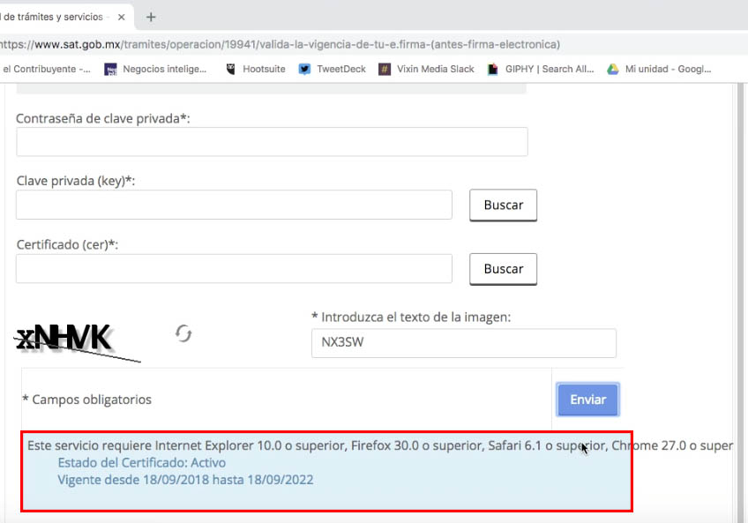](https://www.elcontribuyente.mx/wp-content/uploads/2018/09/6-1.jpg)**Para realizar el firmado electrónico, es importante que **tenga ubicada la carpeta en donde se encuentran los archivos de la FIEL, lo cual le facilite su búsqueda y selección.**

1.- Para poder adjuntar o subir el primer archivo de la FIEL correspondiente a la Llave Privada (*.key), presione el botón **Buscar**.

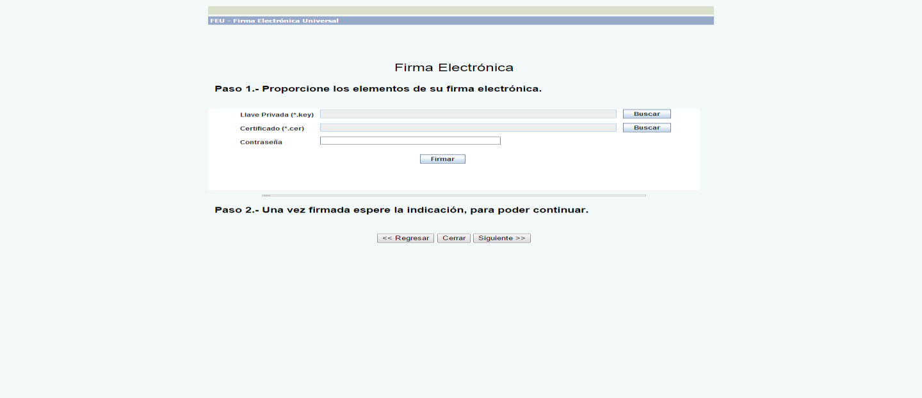

*Imagen: Firma Electrónica*

2.- Se abrirá una nueva ventana, donde deberá seleccionar el archivo de la Llave Privada. **Selecciónelo** y presione el botón **Abrir**.

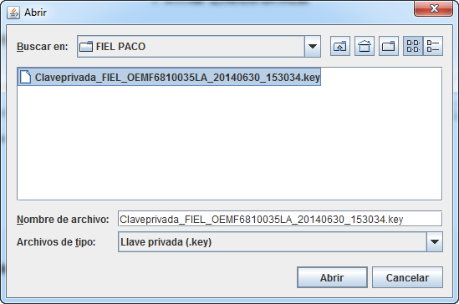

3.- Para poder adjuntar o agregar el segundo archivo de la FIEL, presione el botón

**Buscar** correspondiente al Certificado (*.cer).



*Imagen: Firma Electrónica*

4.- Se abrirá una nueva ventana, donde deberá seleccionar el archivo del Certificado.

**Selecciónelo** y presione el botón **Abrir**.

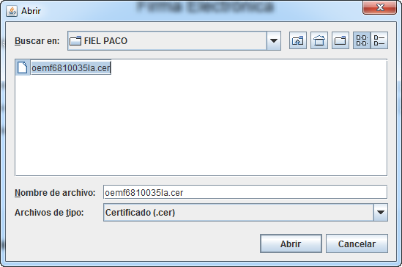

5.- Una vez que haya adjuntado o agregado los archivos de la Llave privada y del Certificado, deberá escribir la Contraseña (elegida al momento de tramitar la FIEL ante el Servicio de Administración Tributaria (SAT). Una vez capturada la Contraseña, presione el botón **Firmar**.

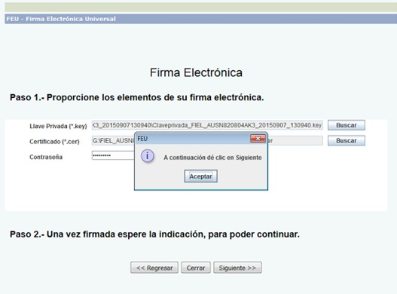

**1**

**1**

**2**

Una vez que haya presionado el botón Firmar espere un momento y el sistema le mostrará una pequeña ventana en donde deberá presionar el botón **Aceptar** (la ventana se cerrará).

Posteriormente presione el botón **Siguiente**, tal y como se muestra a continuación:

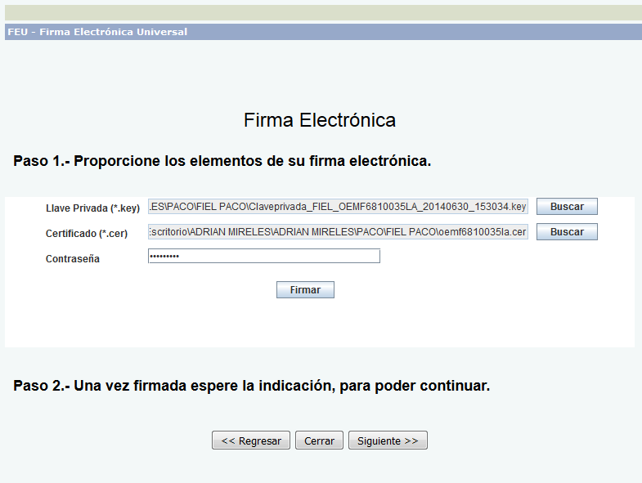

**1**

**2**

*Imagen: Firma Electrónica*

Bibliografía

<https://www.sat.gob.mx/tramites/16703/obten-tu-certificado-de-e.firma-(antes-firma-electronica)>

<https://www.elcontribuyente.mx/2018/09/6-pasos-para-saber-si-tu-e-firma-sigue-vigente/>

<https://www.gob.mx/sfp/documentos/firma-electronica-avanzada-fiel>

<https://blog.mifiel.com/validez-firma-electronica/>

<https://profesionistas.org.mx/ventajas-de-tener-la-firma-electronica-del-sat/>